Лабораторная работа «Назначение и конфигурация BIOS»
Цель работы:
Изучить основные настройки конфигурации BIOS. Изучить основные разделы BIOS. Определить основы оптимизации BIOS. Настроить BIOS для оптимальной работы с ПК.
Приборы и материалы:
Персональный компьютер типа IBM PC/AT на основе центрального процессора Intel Pentium.
Загрузчик как называется прога и порядок загрузки
Внутри биоса
Контрольные вопросы из прошлой работы(2)
- Конфигурационные настройки BIOS
  - Выход в BIOS
Esc – задержка загрузки
F1 – startup menu
F10 – bios setup
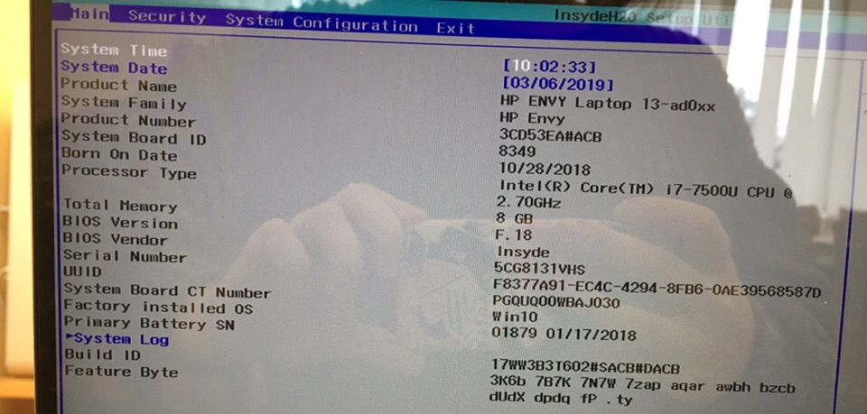

  - Изменяем настройки BIOS

Разделы главного меню настройки BIOS.
- В разделе "Main" можно задать дату и время, а также посмотреть system log.
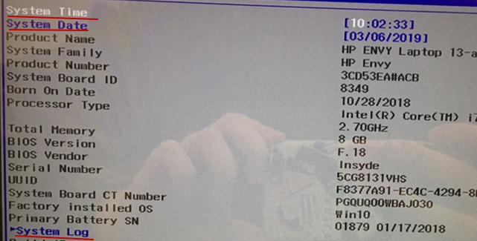
- Раздел "System configuration" позволяет настроить опции энергопотребления и питания для usb, battery remaining time.
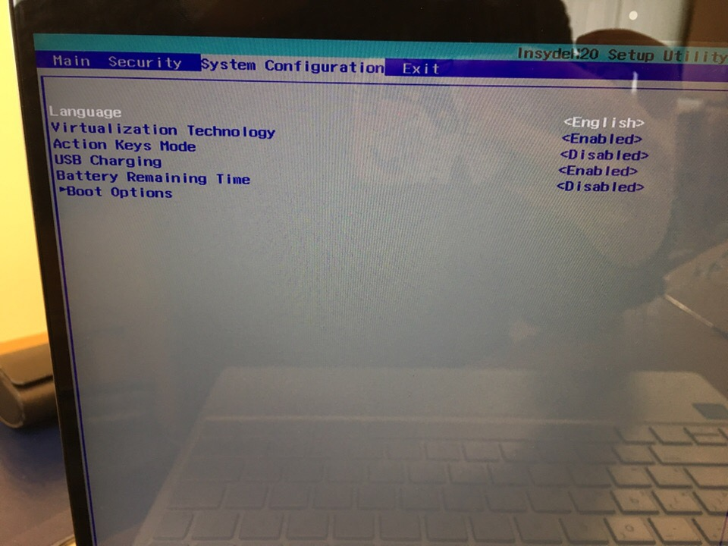
- Пункт "Exit - Load Setup Defaults" восстанавливает настройки BIOS по умолчанию и устраняет все изменения, которые вы могли внести. Данный пункт будет полезен, если ваши действия привели к каким-либо проблемам в системе.
- Пункт security позволяет установить пароль для администратора и пароль для пользователя.
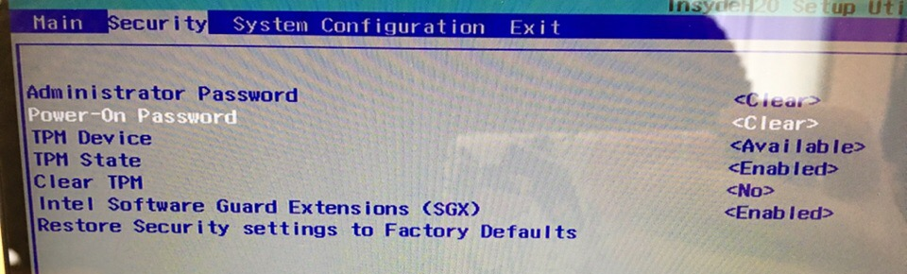
- Раздел system configuration позволяет настроить возможность виртуализации.

  - Выходим из настройки BIOS Setup
Для завершения настройки BIOS перешли в пункт меню exit и выбрали exit discarding changes для выхода без сохранения. В подтверждении выхода выбрали yes.
  - Ключевые настройки BIOS
Устанавливаем в BIOS приоритет загрузочных устройств
При загрузке устройства нажимаем f9 для перехода в меню change boot device order.
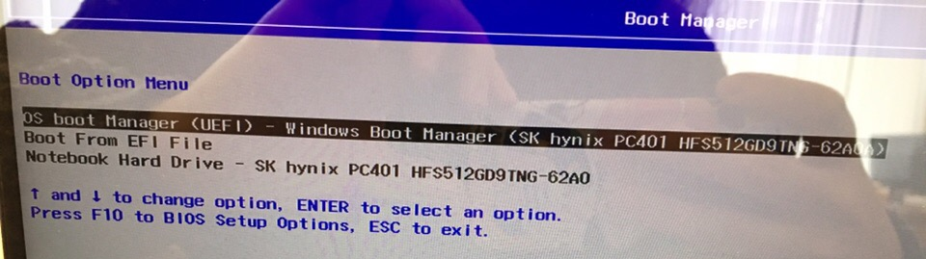
Открыли настройки bios (f10), выбрали system configurations, boot options
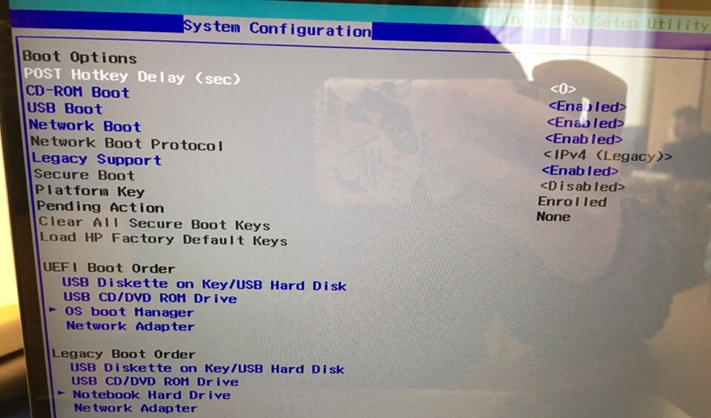
  - Ускоряем загрузку ПК при помощи BIOS
Изменили значение cd-rom boot на disabled.
Изменили uefi & legacy boot order.
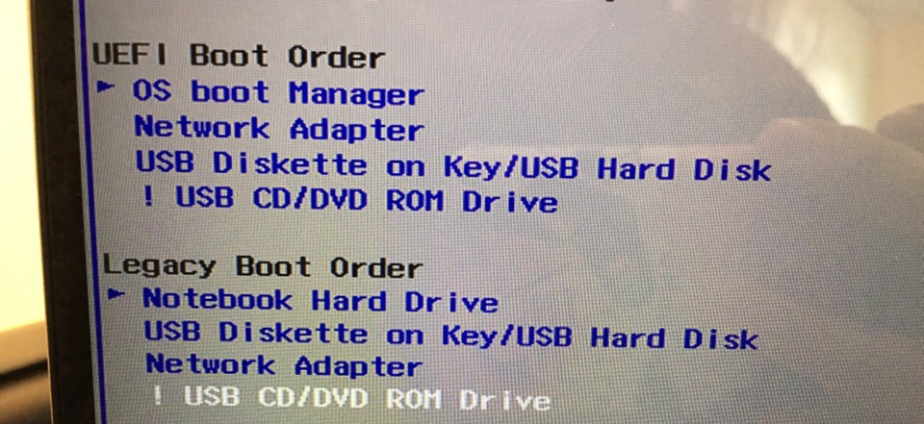

  - Решить проблемы с USB-устройствами при помощи BIOS
Некоторые флэш-брелки, MP3-плееры и USB-накопители питаются от порта USB. Если питания недостаточно, то устройство работать не будет. Именно поэтому следует убедиться, что порт USB обеспечивает достаточно питания для подобных устройств.
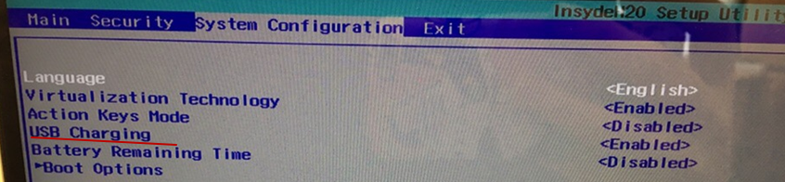
Вывод:
В ходе проделанной работы изучили основные настройки конфигурации BIOS, основные разделы BIOS, определили основы оптимизации BIOS и провели следующие действия по оптимизации работы устройства:
- Изменили значение cd-rom boot на disabled.
- Изменили UEFI boot order;
- Изменили Legacy boot order.

